Aşağıdaki doğru-yanlış sorularında parantez içine sizce doğru olanlara D, yanlış olanlara Y harfi Koyunuz.

A
10puan

Adı Soyadı:
Sınıfı: 8/ A
No:
2009–2010 EĞİTİM-ÖĞRETİM YILI ŞEHİT ŞENER GÜNDEM İLKÖĞRETİM OKULU
8/A SINIFI FEN VE TEKNOLOJİ DERSİ 2.DÖNEM 2.YAZILI SORULARI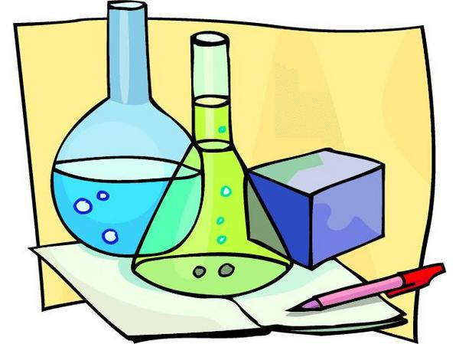
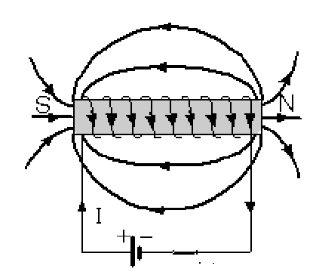

- ( ) Bilim adamlarına göre evren sürekli daralmaktadır
- ( ) Elektrik akımının manyetik etkisi vardır
- ( ) Mıknatısların da kutupları vardır
- ( ) Elektromıknatıslar birçok cihazda kullanılır
- ( ) Normal bir insan elektromıknatıs yapamaz
- ( ) Ampuldeki filaman telinin direnci çok düşüktür
- ( ) Ampullerin bir diğer isimleri de akkor filamanlı ampuldür
- ( ) Sigorta aşırı akımlara karşı devreyi korur
- ( ) Kendi besinini kendileri üreten canlılar üretici canlılardır ve ekosistemin temelidirler
- ( ) Elektrik tasarrufu yapmak isteyen biri, gücü yüksek olan elektrikli cihazları kullanmalıdır.

Aşağıda verilen kelimelerle, bu kelimelerin karşılığı olan cümleleri doğru eşleştiriniz.
B
10Puan

Elektromıknatıs, Ütü, Tüketiciler, Isı, Işık, Sigorta, çok, az, floresan, ampul, Üreticiler, manyetik maddeler, büyük patlama

1-) Gücü …………............ olan cihazlar daha az elektrik enerjisi harcar
2-) …………………………… lambalar ………………………….. göre daha az elektrik harcar.
3-)…………………………….. gerektiğinde akımı keserek devreyi korur.
4-)Ekosistemin temelini …………………….. canlılar oluşturur
5-) Sigortanın akım değeri, cihazın akım değerinden daha ……………………. olmalıdır
6-) Mıknatısların çekebildikleri maddelere ……………………………………….. denir.
7-) Evrenin oluşumuyla ilgili en geçerli görüş …………………………. görüşüdür
8-) Elektrik akımı kullanılarak elde edilen mıknatıslara ……………………………………… denir
9-) …………………………………………, elektrik enerjisinin ısı enerjisine dönüştüğü cihazlardandır
10-)Ampule gelen elektriğin büyük bir kısmı ……………… enerjisine çevrilir

Aşağıdaki çoktan seçmeli soruları yanıtlayınız. Her soru 4 puandır

C
80
Puan

1-) Bir araştırmacı elektromıknatıs ile deney yapıyor ve aşağıdaki düzenekleri kuruyor.
I. 20 sarım 5 A II. 30 sarım 5 A III. 40 sarım 5 A
Araştırmacı bu düzeneklerle neyi kanıtlamak istiyordur?
A)Sarım sayısı arttıkça elektromıknatısın çekim gücüde
artar
B)Akım gücü arttıkça sarım sayısı da artar.
C)Akım şiddeti arttıkça elektromıknatısın çekim gücüde
artar.
D)Sarım sayısı akım şiddetine bağlı olarak değişir.

2.
Şekildeki düzenekle daha kuvvetli bir elektromıknatıs elde etmek için aşağıdakilerden hangisi yapılmalıdır?
A)Telin sarım sayısı azaltılmalı
B) Devreye bir üreteç daha seri bağlanmalı
C) Daha kalın bir çivi kullanılmalı
D) Üreteç devreye ters bağlanmalı

3. Aşağıdakilerden hangisi yenilenebilir enerji kaynağıdır?
A)Kömür B)Petrol C)Rüzgar D)Doğalgaz

4. Gücü 3 kW olan bir klimanın bir günde 6 saat çalışarak bir ayda kaç TL’lik elektrik enerjisi harcar?
(1 kW-saat enerji 0,25TL)
A)165 B) 145 C) 155 D) 135

5. A → tırtıl → fare → B → şahin
Yukarıda verilen besin zincirinde A ve B numaralı canlıların yerine aşağıdakilerden hangisi gelmelidir?
A)Yaprak-yılan B)Çekirge-havuç
C)Akbaba-yılan D)Ot- Yaprak

6. Aşağıda verilenlerden hangisi elektrik enerjisini ışık enerjisine dönüştürür?
A) Saç kurutma makinesi. B) Buzdolabı
C) Gece lambası D) Vantilatör

7. Bazı araçların çalışma gerilimleri aşağıda verilmiştir.
Ütü; 1000w; Klima; 2000w;
Vantilatör; 250w; Bulaşık mak; 2200w
Bu araçlardan ütü 4, klima 10, vantilatör 20 ve bulaşık makinası 1 saat süre kadar çalışırsa en çok hangi araç enerji harcar?
- Klima B)ütü
C)vantilatör D)bulaşık makinası

8. Sigorta ile ilgili verilen bilgilerden hangisi yanlıştır?
A) Devreden fazla akım geçtiğinde akımı keser. B) Erime sıcaklığı çok yüksek bir telden yapılır.
C) Şehir cereyanının binalara girdiği yerde ana sigorta bulunur. D) Sigorta güvenliği sağlayan bir araçtır.

9. watt-saniye aşağıdakilerden hangisinin birimidir?
A) Güç B) Elektrik enerjisi C) Zaman D) Gerilim

10. Buğday—Çekirge—Kurbağa---Yılan—Atmaca
Yukarıdaki besin zincirinde kurbağa sayısının azalmasının nedeni aşağıdakilerden hangisi olamaz?
A) Ortamda inorganik maddelerin azalması
B) Çekirge sayısının azalması
C) Yılan sayısının artması D) Atmaca sayısının artması

11. Bir besin zincirinde güneş enerjisinin en verimli kullanıcısı aşağıdakilerden hangisidir?
A) Etçiller B) Otçullar C) Üreticiler D) Ayrıştırıcılar

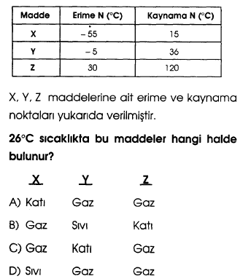
12.

13. Handan bir balonun üzerine kalemiyle noktalar koyar. Balonu şişirdiğinde noktaların birbirinden uzaklaştığını görür.Handanın yaptığı bu etkinlik aşağıdakilerden hangisi ile açıklanır?
a)gezegenlerin hareketi
b)evrenin genişlemesi
c)galaksilerin hareketi
d)ayın evreleri

14.
- Elektrik sobası
- Elektrikli kalorifer peteği
- Mikser
- Vantilatör
Yukarıda verilen cihazların hangilerinde elektrik enerjisinin ısı enerjisine dönüştürülmesi amaçlanmamıştır?
a)I ve II b) II ve III
c)III ve IV d)I ve IV

15. Bir elektrik zilindeki dönüşümleri yazan bir öğrenci aşağıdaki boş kutucuğa hangisini yazmalıdır?
Elektrik ……………….. ses
enerjisi enerjisi
A)ısı enerjisi b)hareket enerjisi
c)ışık enerjisi d)kimyasal enerji

16.
1)Buzdolabı: çalıştığı akım değeri; 0,5 A sigorta değeri; 1 A
2)Su ısıtıcısı çalıştığı akım değeri; 10 A sigorta değeri; 15 A
3)televizyon çalıştığı akım değeri; 1 A sigorta değeri; 2 A
4)saç kurutma mak. çalıştığı akım değeri; 4 A sigorta değeri; 8 A
Yukarıda bazı elektrik cihazlarının çalışması için gerekli olan akım miktarı ve bunlara ait sigorta değerleri verilmiştir. Buna göre hangi cihazlar çalışırken tehlikeli durumlar oluşabilir?
a)1 ve 2 b)2 ve 3
c)2 ve 4 d)3 ve 4

18. Aşağıdakilerden hangisi güç birimidir?
A) Joule B) watt
C) volt D) kilowattsaat

19. Doğadaki oksijen kaynağı aşağıdakilerden hangisidir?
A) Solunum B) Azot döngüsü
C) Fotosentez D) Karbon döngüsü

20. Dünyamızın oluşumu ile ilgili en çok kabul gören görüş, aşağıdakilerden hangisidir?
A)Büyuk sıkışma b)büyük patlama
c)genel çekim d)genel yayılma

Not: Süreniz 40 dakikadır…
Canım Öğrencilerim sizleri çok seviyorum. Lütfen soruları dikkatli okuyalım…

BAŞARILAR…

